ملوثات الهواء لمعامل الإسمنت

إعداد وتقديم
المهندس
بشير صبحي احمد ألبياتي
2/2/2011

المقدمة :-
في ظل التضخم الصناعي الهائل الذي يشهده العالم ألان والازدياد المضطرد لوسائل النقل أصبحت كرتنا الأرضية مهددة نتيجة التلوث الذي يصيبها جراء نفايات ونواتج هذه ألصناعه إن كانت صلبة أو سائلة أو غازية .
ونتيجة ما يشهده العالم اليوم من تغير في المناخ والظواهر الطبيعية الغريبة والاحتباس الحراري وانتشار الأمراض وارتفاع نسبة الإصابة بالسرطانات وغيرها جعل العالم يفكر جديا في حماية هذا الكوكب وقد أكد العلماء على بداية النهاية للكرة الأرضية إذا استمر التلوث وعدم اخذ الإجراءات اللازمة لحماية هذا الكوكب.
ولكن الصناعة ووسائل النقل لا يمكن الاستغناء عنها في هذا العصر لذلك أدخلت التكنولوجيا الحديثة في البحث عن حلول تحد من التلوث و تقلل من الأنبعاثات الغازية للغلاف الجوي ومعالجة النفايات الصلبة والسائلة والاستفادة منها بدل من طرحها والبحث عن طاقات بديلة ومتجددة نظيفة عند الاستخدام عوضا عن الوقود الأحفوري الذي أوشك على الانتهاء .
والتحديات التي تواجه صناعة الأسمنت والمهام التي تقع على عاتق المصنعين القيام باستنباط عمليات جديدة وتحسين الطرق الحالية بغية الوصول إلى الحد الأدنى من تأثير هذه ألصناعه على البيئة والتي صنفت على إنها من أهم الصناعات القذرة لما تسببه من تلوث كبير للبيئة المحيطة بالمعمل والتي قد تمتد إلى مساحات كبيره جدا إذا لم يتم اخذ الإجراءات المناسبة للحد من هذا التأثير.
لـمحـة حـول طـرق صنـاعـة الأسمـنـت :-
تعتبر صناعة الأسمنت من الصناعات الإستراتيجية لأنها ترتبط مباشره بأعمال الإنشاء والتعمير ويستخدم الأسمنت كمادة رابطة هيدروليكية من مكونات المونه والخرسانة, وعادة ما تنشأ معامل الأسمنت بالقرب من مصادر المواد الأولية لتخفيض كلفة نقل هذه المواد .
والاسمنت مادة يتم صنعها تحت درجات حرارة عالية وتتكون من مواد طبيعية مثل الحجارة الكلسية، الغضارة، الجير الكلسي، وتختلف مواصفات الاسمنت من نوع لآخر، فهناك الاسمنت المقاوم والاسمنت البورتلاندي العادي والأسمنت سريع التصلب وأسمنت بورتلاندي منخفض الحرارة، بحسب بنيتها الكيميائية تضم العديد من المركبات والاكاسيد، مثل اوكسيد الكالسيوم، وأكسيد المغنيسيوم، وأكسيد الألمنيوم، وأكسيد الحديد، وأكسيد الحديد الثلاثي، وثالث اوكسيد الكبريت، وأكسيد المنغنيز، ومواد قلوية، ومركبات الكروم الثلاثية والسداسية، ومركبات الكوبالت. وبالإضافة إلى المواد الكيميائية التي تدخل ضمن التركيب الكيميائي لمادة الاسمنت .

المواد الخام الأساسية لصناعة الأسمنت :
1. الحجر الجيري.
2. رمل السيليكات
3. الطفلة( Clay)
4. الأتربة السطحية ( Shale)
5. أكاسيد الحديد : وتستخدم كمواد مذيبة لتقليل درجات الحرارة الناتجة عن التفاعلات الكيميائية.
6. الجبس : ويضاف في المرحلة النهائية بمطاحن الأسمنت.
7. مواد أخرى حسب النوع والاستخدام.
تقسم عمليات صناعة الأسمنت إلى طريقتين أساسيتين :
الطريقة الرطبة والطريقة الجافة(Wet & Dry Processes)
بالإضافة إلى الطريقة الشبه جافة كما موضح في الشكل رقم(1).

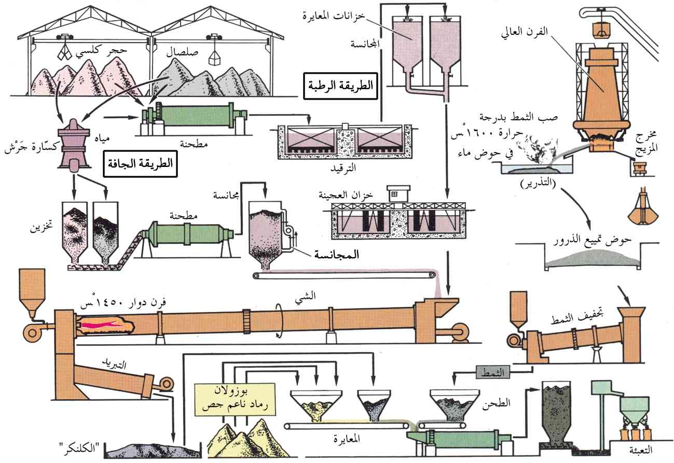
شكل رقم (1)
في العمليات الرطبة تطحن المواد الخام وتخلط بالمياه ثم يفصل الناتج المعلق إلى الفرن , أما في العمليات الجافة فيتم تجفيف المواد الخام قبل أو أثناء الطحن قبل إدخالها إلى الفرن .
ولكن الطريقة الجافة أخذت بالانتشار بشكل سريع في جميع إنحاء العالم لتحل تدريجيا محل العمليات الرطبة والشبه الجافة بسبب الوفرة في الطاقة التي تتميز بها الطريقة الجافة والدقة في عمليات التحكم وفي خلط المواد الخام بالإضافة إلى تمتعها بمواصفات بيئية أفضل من الطريق الرطبة .
في الشكل رقم(2) صورة توضح الأقسام الرئيسية لمعامل الأسمنت التي تنتج حسب الطريقة الجافة والمزودة بمسخنات أولية ومكلسات وموضحة بالأرقام للأقسام الرئيسية بشكل عام ويمكن أن يختلف اختلافا بسيطا عن خطوط الإنتاج للمعامل الأخرى حسب نوع الأسمنت المنتج وطريقة إنتاجه.
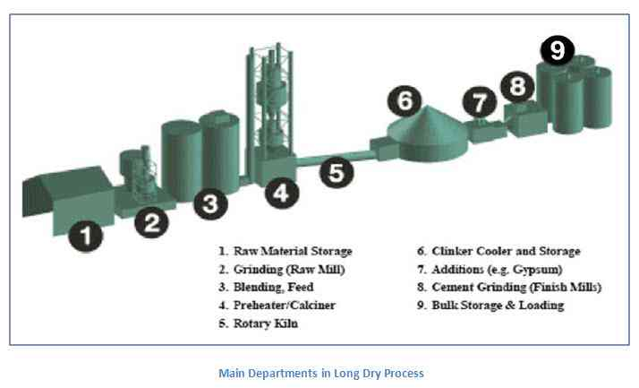
شكل رقم(2)

الأقسام الرئيسية لمعامل الأسمنت التي تعمل بالطريقة الجافة:
1. خزانات المواد الخام الأولية (Raw Material Storage Silos))
2. طاحونة المواد الخام (Raw Mill)
3. صوامع تخزين ما قبل الخلط (Feed Silos)
4. التسخين الأولي للمواد الخام والتكليس (السكليونات)(Preheater/Calciner)
5. الفرن الدوار (Rotary Kiln)
6. مبرد الكلينكر (Clinker Cooler)
7. مكان إضافة المواد للكلينكر (جبس وغبره)(Additions e.g.Gypsum) .
8. الطاحونة النهائية قبل التعبئة (Cement Grinding (Finish Mills) .
9. خزانات التعبئة والتحميل (Bulk Storage and Loading).
عـملـيـات الـتـشغـيـل الـرئيـسيـة فـي خـط الـتشغيـل الجـاف :-
1- تـكسـيـر وخـلـط المـواد الخـام :
تكسر المواد الخام من حجر جيري وسيليكات وأتربة سطحية بواسطة الكسارات , ثم تنخل وتنقل ,ليتم تخزينها على هيئة أكوام في مناطق مفتوحة أو مغطاة.
2- الطـحـن :
يتم إدخال المواد الخام في مجفف دوار (Rotary Drier)، حيث تجفف بواسطة الهواء الساخن أو العادم الناتجة عن تشغيل الفرن، ثم تطحن المواد الخام في طواحين المواد الخام وتنقل إلى صوامع تخزين ما قبل الخلط (Pre-blending Silos) حيث تصبح متجانسة بواسطة الهواء المضغوط، بعد ذلك تنقل المواد الخام المتجانسة من صوامع تخزين ما قبل الخلط إلى صوامع التخزين.
3- المسخن الأولي والكلسنة والفرن الدوار:
تسحب المواد الخام المتجانسة من قاع صوامع التخزين إلى فتحة تغذية برج التسخين الابتدائي ذي المراحل المتعددة، وقد يصل ارتفاع البرج إلى 120 متر، وهى مجهزة بسيكلونات كما هو موضح في الشكل رقم (3).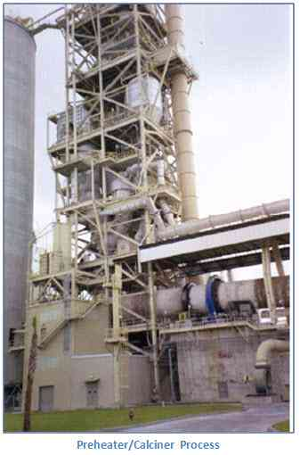
شكل رقم(3)
بعدها تمر المواد عبر المكلس لكلسنتها قبل إدخالها إلى الفرن كلسنة أولية أو كاملة حسب نوع خط الإنتاج وبعدها تعبر المواد التي قد سخنت تسخينا أوليا إلى الفرن الدوار (Rotary Kiln).
يمكن أن يستخدم الغاز الطبيعي أو المازوت كمصدر للطاقة الحرارية ولكن ألان يكثر استخدام الوقود الثقيل(النفط الأسود) ، كما يستخدم الهواء الساخن الناتج عن تبريد الكلنكر كمصدر إضافي للحرارة. يميل الفرن قليلا عن المستوى الأفقي بحيث يسمح بحركة بطيئة للمواد الصلبة إلى أسفل، فتقطع المسافة من فتحة التغذية الموجودة بأعلى الفرن إلى الطرف السفلى (جهة الاحتراق)، حيث تتولد غازات الاحتراق عالية الحرارة في فترة زمنية تتراوح بين ساعة وثلاث ساعات، بينما تتحرك غازات الاحتراق إلى الأعلى في تيار معاكس لحركة المواد الصلبة. فتعمل غازات الاحتراق الساخنة على تسخين المواد الخام عند فتحة التغذية تسخيناً أولياً إلى حوالي 900 م. وتبلغ درجة حرارة الفرن عند قاذفات اللهب(المشعل) 2000 م.
تستخدم في العمليات الجافة أفراناً أقصر من تلك المستخدمة في العمليات الرطبة نظراً لعدم استخدام المياه. والفرن الدوار قطره (4- 5 متر) وطوله من 54 – 75 متر. وتستخدم غلايات استرجاع الطاقة في العمليات الجافة حيث تكون درجة حرارة العادم الناتجة عن تشغيل الفرن أكبر من تلك المتولدة في العمليات الرطبة .
يتكون المنتج النهائي (الكلنكر) من حبيبات تتراوح أحجامها بين 3 و20مم. ويخرج الكلنكر من الفرن الدوار ليدخل إلى أجهزة التبريد الهوائي المفاجئ (Quenching Coolers Air) لتنخفض درجة حرارته بسرعة إلى ما بين 100 - 200 تعمل هذه المبردات بالتبادل على تسخين غازات الاحتراق تسخيناً أولياً. هناك عدة أنواع من المبردات تستخدم في تبريد الكلنكر: المبرد الدوار (Rotary Cooler)، المبرد الكوكبي (Planetary Cooler) والمبرد الشبكي (Grate Cooler)، والنوع الأكثر فاعلية في استرجاع الحرارة هو المبرد المصبعي (REPOL S) .كما هو موضح في الشكل رقم(4).
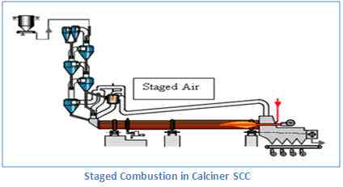
شكل رقم (4)
4- الطحن النهائي والتعبئة :
ينقل الكلنكر إلى طواحين كور حيث يضاف إليه الجبس ويعبأ في أكياس من الورق أو البلاستيك .
الـتـلوث البيئـي الـذي تسببـه معـامـل الأسمـنـت :-
تعتبر صناعة الأسمنت من الصناعات الثقيلة وقد وضعت على رأس لائحة الصناعات القذرة من قبل المنظمات التي تعني في حماية البيئة .
تنتشر من معامل الأسمنت الملوثات الغازية كأكاسيد النتروجين والكبريت وثاني أكسيد الكربون وأول أكسيد الكربون بالأضافه إلى الدقائق المحمولة مع غازات الاحتراق على شكل غبار ذو أقطار صغيرة وهذه الغازات تسبب تلوث كبير للبيئة المحيطة بالأضافه إلى الزئبق والكادميوم , ويعتبر ثاني أكسيد الكربون وأول أكسيد الكربون وثاني أكسيد الكبريت وأكاسيد النتروجين والغبار من الملوثات الرئيسية التي تسبب التلوث للبيئة المحيطة والواجب معالجتها والتخلص منها , ويستخدم في أغلب مصانع الأسمنت النفط الأسود كوقود والذي يعد من أثقل أنواع الوقود لمحتواه الكبريتي العالي.
ينتج عن صناعة الاسمنت أمراض خطيرة لما يحويه من تراكيب مثل الكربون والهيدروجين والجزئيات العالقة والفسفور والأتربة والدخان والضباب والأبخرة وغيرها وهذه العناصر تشكل سببا مباشرا لانتشار العديد من الأمراض إذا لم تعالج، وأهمها التأثير على الجهاز العصبي والجهاز التنفسي وصعوبة التنفس والتأثير على الأغشية المخاطية والتهاب القصبات وتهيج البلعوم، والتأثير المباشر على الجملة العصبية، حيث ثبت من الدراسات انه يؤدي إلى نوع من خمول في القدرة على التفكير، وتهيج ملتحمة العين وانعدام الرؤية وأمراض الرئة كالربو والسل، وآلام في الصدر والتهاب القصبات الهوائية، وفقدان حاسة التذوق والشم، والتصلب الرئوي وأمراض الجلد وتورمات خبيثة في أنسجة الرئتين وأمراض الحساسية والإصابة بالسرطان وتشوه الأجنة .
كما تطرح معامل الأسمنت ملوثات مائية متمثلة بالمواد الصلبة الذائبة الكلية والمواد الصلبة العالقة والمعادن الثقيلة بالإضافة إلى المخلفات الصلبة وأهمها أتربة الأفران والمواد الخام والكلنكر.

المـلـوثـات الناجمة عن معـامـل الأسـمـنت :-
يمكن تقسيم الملوثات الناجمة عن صناعة الاسمنت إلى مجموعتين رئيسية هما:-
أولا- الملوثات الصلبة ( الغبار DUST):
يعد الغبار من أهم الملوثات التي تسببها معامل الأسمنت وهي ذات أقطار من 20 وحتى 100 ميكرون كما تتضمن الجسيمات ذات الأقطار الأصغر من 10 ميكرون ويرمز لها بالرمز PM10 يتشكل الغبار الأسمنتي من طحن وتداول المواد الخام وتشغيل الفرن وتبريد الكلنكر وطحن وتداول وتعبئة المنتجات وفي مختلف عمليات تشكيل الأسمنت وبالأخص في مرحلة طحن المواد في الطريقة الجافة وفي فرن تشكيل الكلنكر , يتم تشكيل 0.3 كغم وسطيا من الغبار خلال مراحل تشكيل 1 طن أسمنت حسب المقاييس الأوربية وتقدر كمية الدقائق المحمولة مع الغازات المنبعثة من افرازات معامل الاسمنت بحدود 10-20% من كمية تغذية الفرن والتركيز المسموح به 50 – 100 ملغ/ المتر المكعب من الغازات المنبعثة من المداخن لكن الكميات الحقيقة المنبعثة من الغبار أكبر من التراكيز النظرية ويتبع ذلك لسوء عملية الإنتاج وسوء التخزين والكميات المهدورة من الأسمنت.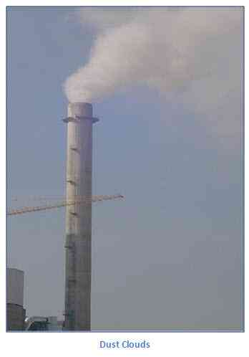
شكل رقم(5)
تظهر الغازات المنبعثة من مداخن معامل الأسمنت على شكل سحب بيضاء كثيفة كما هو موضح في الشكل رقم(5) ويعد الغبار العنصر الرئيسي المسبب لهذه السحب تحوي هذه الأتربة الشديدة النعومة على الكلوريدات والكبريتات والقلويات والجير الحي وهي تشكل خطورة من الناحية الصحية والبيئية ، وتسمى هذه النواتج عن صناعة الاسمنت (BY PASS) التي تسبب تدهورا صحيا وبيئيا خطيرا نتيجة لما تسببه من تلوث في الهواء داخل مصانع الاسمنت وخارج البيئة المحيطة بالمصنع، حيث تعد الأتربة الناجمة عن صناعة الاسمنت، والتي يطلق عليها أتربة (الباي باص) من أخطر مصادر تلوث البيئة، وبسبب دقة حبيبات هذه الاغبرة فإن أقل قدر من الهواء يمكن أن يحمله بسهولة، وينشره على مساحات واسعة من المناطق المحيطة بمصانع الاسمنت وعندما يستنشقه الناس يؤدي إلى أمراض الجهاز التنفسي والرئة، وهو السبب الذي يجعل كثيرا من الدول المتقدمة تترك هذه الصناعة للدول النامية، وذلك للمحافظة على بيئتها نظيفة، كما أن تراب الاسمنت يمكن أن يلوث مياه الشرب عن طريق انتشار وتسرب الغبار إلى البحار والأنهار والمجاري المائية، وأصبحت هذه الأغبرة مشكلة بيئية خطيرة تكلف بعض الدول التي تقوم بدفنه مئات الملايين من الدولارات سنويا وتراب الاسمنت ليس اسمنتا، ولا عنصرا يمكن أن يستخدم عبر إعادة التدوير لصناعة الاسمنت مرة أخرى، وخاصة إذا علمنا أنه يحتوي على كميات كبيرة من القلويات والكبريت والكلوريدات التي تطلقها مصانع الاسمنت، حيث يحتوي هذا التراب على أكسيد الكالسيوم وأكسيد الألومونيوم وأكسيد البوتاسيوم، كما يحتوي هذا التراب على مواد قلوية واكاسيد أخرى مختلفة.

ثانيا- الملوثات الغازية:-
تنتج الغازات عن عمليات التفجير في المقالع وأكثرها عن عمليات احتراق الوقود في الأفران ويستخدم في صناعة الاسمنت الوقود السائل والغاز الطبيعي وفي بعض الشركات الأوربية يستخدم الوقود الصلب(الفحم الحجري) ومن أهم الغازات الناتجة عن احتراق هذه الأنواع من الوقود هي:-
- ثـانـي أكسـيـد الـكـربـون (CO₂):
يعد هذا الغاز المسؤول الأول عن الاحتباس الحراري الذي يعرف كما يلي : الارتفاع التدريجي في درجة حرارة الطبقة السفلى القريبة من سطح الأرض من الغلاف الجوي المحيط بالأرض.
إن غازات الاحتباس الحراري(GHG) هي:
1 - بخار الماء
2- ثاني أكسيد الكربون CO₂
3- أكسيد النتروزN₂O
4- الميثان CH₄
5- الأوزون O₃
6- الكلوروفلوركاربون CFCs
يشكل غاز ثاني أكسيد الكربون القسم الأكبر منها لذلك يعد المسبب الرئيسي لظاهرة الاحتباس الحراري.
يوجد غاز ثاني أكسيد الكربون طبيعيا في الغلاف الجوي حيث يشكل 0.03% من الغلاف الجوي في الحالة الطبيعية وهو يملك قدرة على الاحتفاظ بمقدار من حرارة أشعة الشمس المنعكسة عن سطح الأرض قبل تشتتها في الفضاء الخارجي مما يؤدي إلى الحفاظ على درجة الحرارة الوسطية للأرض 15 درجة مئوية ولولا وجود هذا الغاز لكانت درجة حرارة الأرض الوسطية 18 درجة مئوية تحت الصفر.
إذا فهذا الغاز ضروري لبقاء الحياة على وجه الأرض لكن ونتيجة النشاطات الإنسانية المتزايدة وخاصة الصناعية منها أصبحنا نلاحظ الآن زيادة الغازات الدفيئة وبالأخص ثاني أكسيد الكربون لدرجة أصبح مقدارها يفوق ما يحتاجه الغلاف الجوي للحفاظ على درجة حرارة سطح الأرض ثابتة وعند مقدار معين. فوجود كميات إضافية من الغازات الدفيئة وتراكم وجودها في الغلاف الجوي يؤدي إلى الاحتفاظ بكمية أكبر من الطاقة الحرارية في الغلاف الجوي وبالتالي تبدأ درجة حرارة سطح الأرض بالارتفاع.
يحتوي الجو حاليا على 380 جزء من المليون من غاز ثاني أكسيد الكربون مقارنة ب الـ 275 جزء من المليون التي كانت موجودة قبل الثورة الصناعية وقد قدرت كمية ثاني أكسيد الكربون المنبعثة إلى الغلاف الجوي نحو 7.9 مليارات طن عام 2005 وحده كما أن تركيز الميثان ازداد إلى الضعف عما كان عليه قبل الثورة الصناعية والكلوروفلوركربون يزداد بمقدار 4% سنويا وأكسيد النتروز أصبح أعلى بحوالي 18% من مقدار تركيزه قبل الثورة الصناعية .
إن استمرار انبعاثات غاز ثاني أكسيد الكربون وغازات الدفيئة كما هو عليه حاليا يهدد وجود هذا الكوكب إذا ما تم تخفيض نسبة انبعاث هذا الغاز إلى الجو , يتشكل هذا الغاز بشكل رئيسي من حرق الوقود الأحفوري المستخدم في كافة الصناعات ووسائل النقل , وحاليا تشير جميع التوجهات البيئية إلى ضرورة الحد من انبعاثات هذا الغاز مما دعا الحاجة إلى البحث عن طاقات متجددة و نظيفة تحد من كمية ثاني أكسيد الكربون المنبعث إلى الغلاف الجوي والذي إذا استمر يؤدي إلى رفع درجة حرارة الأرض وذوبان كميات كبيرة من الجليد في المناطق المتجمدة وارتفاع في منسوب سطح البحر الذي يهدد أكثر من 70 مدينة ساحلية حول العالم في الوقت الراهن بالاضافه إلى ظواهر طبيعية مدمره التي بدأت تظهر خيوطها في جميع أنحاء العالم .
وتقدر نسبة أنبعاثات CO₂ من إجمالي معامل الأسمنت حول العالم بـ 5% من مجمل أنبعاثات هذا الغاز إلى الغلاف الجوي , ينتج هذا الغاز في معامل الأسمنت بشكل رئيسي عن حرق الوقود لتوليد الطاقة الكهربائية اللازمة للمعمل و في أفران تشكيل الكلينكر أيضا في عملية تكليس الحجر الجيري وتحويله إلى جير في الفرن , و يتحرر حوالي 917 kg ثاني أكسيد الكربون من إنتاج 1 طن أسمنت حسب المقاييس الأوربية.

2- أكـاسيـد الـكـبـريـت (SO_{x}):
في معامل الأسمنت يعد أكسيد الكبريت الرئيسي المنتج هو SO₂ ولكن عادة يرمز لأكاسيد الكبريت بـ SO_{x} التي يمكن أن يكون أكسيد أحادي, ثنائي أو ثلاثي .
SO₂ غاز عديم اللون وذو رائحة واخزة كما أن SO₂ من المسببات الرئيسية للمطر الحمضي الذي يؤدي إلى التهديم التدريجي للأنظمة البيئية كذلك مسؤول عن تضرر الأبنية المصنوعة من الفولاذ والحجر الطبيعي والأبنية حيث أن SO₂ المنطلق يبقى في الجو لفترة 4 إلى 25 يوم وخلال هذا الزمن يتأكسد إلى حمض الكبريت وعندئذ يعود إلى الأرض على شكل مطر حامضي.
وأكاسيد الكبريت من المسببات الرئيسية للضباب ألدخاني الذي يخيم على المناطق القريبة من مصانع الأسمنت بالأضافه إلى تأثير أكاسيد الكبريت على الإنسان والحيوان والنبات حيث يؤثر على الجهاز التنفسي ويعمل على التخريش الشديد للأغشية المخاطية والتهاب القصبات والتراكيز المرتفعة تسبب الاختناق وهي أيضا من مسببات أمراض الربو والتأثير على الأطفال يكون اكبر من تأثيره على البالغين.
وقد حددت كمية اكاسيد الكبريت المسموح انطلاقها من معامل الأسمنت في ألمانيا 400 ميلي غرام/ م3 ويأخذ بهذا المعيار كثير من الدول الأوربية ودول العالم .
إن أكاسيد الكبريت لا تنطلق من عملية إنتاج الكلينكر إلا إذا وجد الكبريت في تركيب كل من المواد الخام والوقود , غالبا ما يستخدم في معامل الاسمنت النفط الأسود كوقود للأفران ويعتبر من أثقل أنواع الوقود لمحتواه الكبريتي العالي . وتقدر كمية SO₂ الوسطية المنطلقة من معامل الأسمنت حوالي 1.3 كغم لكل إنتاج 1 طن أسمنت.
إذا تعود كمية أكاسيد الكبريت المنبعثة من مصانع الأسمنت بشكل رئيسي إلى نوع الوقود المستخدم في إنتاج الحرارة و الطاقة اللازمة للتشغيل بالإضافة إلى كمية الكبريتات الموجودة في مواد الخام والطريقة الإنتاجية المتبعة لإنتاج الكلينكر ونوعية المطاحن .
3- غـاز أول أكسـيـد الـكـربـون (CO):
أول أكسيد الكربون غاز عديم اللون والرائحة وهذا الغاز من الغازات السامة حيث يتحد هذا الغاز مع هيموغلبين الكريات الحمر بشكل أكبر من الأكسجين ويسبب الاختناق في حال التراكيز العالية في الهواء وفي التراكيز المنخفضة يسبب ضعف التركيز وتوتر الأعصاب وما ينتج عنه من أمراض القلب والصدر ولا يمكن للكريات الحمر التخلص منه الا في حال وضع كمامة أوكسجين بتركيز مرتفع للمصاب باستنشاق غاز CO بكميات كبيرة , ويعتبر خطيرا على العاملين في مصانع الأسمنت بشكل خاص في حال ازدياد انبعاث هذا الغاز فوق الحدود المسموحة.
ومن الناحية البيئية فأن غاز CO من غازات الاحتباس الحراري وهو ذو تأثير يفوق تأثير CO₂ بهذا الخصوص إلا إن كمية انبعاث CO₂ تفوق كمية انبعاث CO بملايين المرات لذلك لا يشكل خطرا حقيقيا على الغلاف الجوي
كما يسبب غاز CO ظاهرة القوس الكهربائية في الفلاتر الكهربائية(المرسبات الكهروستاتيكية) في معامل الأسمنت إذا زاد تركيزها في الغازات المنبعثة فيسبب انفجار الفلاتر وخروجها من الخدمة لذلك من الضروري أخذ الإجراءات المناسبة للحد من انبعاث CO من أفران تشكيل الكلنكر .
ينتج غاز أول أكسيد الكربون من معامل الاسمنت من الحرق الغير كامل للوقود في الفرن بشكل رئيسي وهذا دليل على وجود خلل ما في عملية الاحتراق إذا ما زاد تركيزه في مدخنة الغازات المطروحة ويكون السبب في التهوية الغير الكافية لفرن تشكيل الكلنكر أو خلل ما في أنظمة الأفران الحديثة التي تعمل بالمراحل وينبعث وسطيا 2.2 كغ من أنتاج 1 طن أسمنت.
4- اكـاسيـد الـنيتـروجـيـن (NO_{x}):
NO و NO₂لهما رائحة غير مستحبة , تنتج اكاسيد النتروجين من حرق الوقود وأكسدة ذرات النتروجين المتواجدة في الوقود وقد تحتوي المواد الخام على ذرات النتروجين ينتج عنها اكاسيد النتروجين كما أن الغلاف الجوي يحوي على 78% من تركيبه على النتروجين في الحالة الطبيعية الذي يتحول إلى اكاسيد النتروجين في درجات الحرارة العالية وبتوافر الأكسجين وهذا محقق في أفران تشكيل الكلنكر , فإذا تعود كمية اكاسيد النتروجين المنبعثة من مصانع الأسمنت الى كمية النتروجين في كل من الوقود والمادة الخام والهواء . وأكاسيد النتروجين في الهواء بوجود بخار الماء تشكل حمضا قويا هو حمض النتريك وهو يسبب الإمطار الحمضية كما هو الحال لحمض الكبريت المتشكل من اكاسيد الكبريت .
والجدير بالذكر ان الغاز الطبيعي يولد نصف كمية اكاسيد النتروجين المنبعثة من استخدام الوقود السائل او الفحم نظرا للاحتواء النتروجيني العالي للوقود السائل والفحم بالنسبة للغاز الطبيعي وينتح وسطيا 3 كغم اكاسيد نتروجين من إنتاج 1 طن اسمنت وتحدد تراكيز أكاسيد النتروجين السموح انبعاثها في أوربا حولي 200 – 500 ملغ / المتر المكعب من الغاز المطروح .
إن أكاسيد النتروجين بالتراكيز العالية (1 جزء من المليون) ولفترات طويلة تعيق النمو عند النباتات وتقلل من انتاجه الثمري اما تأثيرها على الإنسان فيتبع لتركيزها في الهواء حيث تسبب الحساسية في التراكيز المنخفضة اما التراكيز المرتفعة فلها تأثيرا ناخرا للخلايا الحية كما ان ثاني اكسيد النتروجين وعند دخوله الغشاء المخاطي يتحول الى حمض النتروجين الذي يفتك بدأ من الأنف حتى الرئة كما يمكن أن يدمر الأغشية تحت الغشاء المخاطي والشعيرات الدموية المغذية لها وتلعب دوراً هاماً في تشكيل الضباب ألدخاني الذي يخيم على الهواء المحيط بمناطق صناعة الأسمنت والذي ينجم عن تفاعل الملوثات الأولية وخاصة أكاسيد النيتروجين مع الأوكسجين بوجود الهيدروكربونات تحت تأثير الأشعة فوق البنفسجية, وتتكوّن نتيجة هذه التفاعلات الكيمياضوئية مجموعة من الملوثات الأولية , وهذه المركبات أصبحت معروفة بتأثيراتها الصحية بالغة السوء إذ تسبب احتقان الأغشية المخاطية للجهاز التنفسي, وتهيِّج العيون, والرَّبو والتهاب القصبات, والسعال.... وغيرها ,كما تؤثر هذه المركبات على مواد البناء والأبنية التاريخية الحساسة.
كما أن أكاسيد النتروجين مع الهيدروكربونات وبوجود أشعة الشمس تشكل مركبات الكلوروفلوروكربون وهو غاز شديد التفاعل مع طبقة الأوزون فيؤدي إلى تدميرها محولا الأوزون إلى أكسجين وهو أحد مركبات الضباب الدخاني .
هذا وقد تم تحديد التراكيز المسموحة من هذه الغازات لكل متر مكعب ينطلق الى الجو المحيط وكما هو مبين في الجدول التالي.
المادة الملوثة | SO₂ | NO_{X} | CO
التركيز المسموح به مع كل ملغ/م³ | 0.05 | 0.085 | 1.0

شكرا للمتابعة..........

